Kivételek

Bevezetés
A következő leckében egy szöveges fájlt szeretnénk beolvasni, és tartalmát kiíratni a képernyőre. Mivel azonban a fájlok használata során hibák történhetnek (pl. nem létező fájlt próbálunk megnyitni), először a hibakezeléssel kell megismerkednünk.

Hibák a programban
Egy program lehetséges hibáit két csoportba sorolhatjuk:
- Szintaktikai hibák: ezeket piros hullámvonallal jelzi a NetBeans, és el sem indul a program, amíg ki nem javítjuk őket.
- Futási hibák: a program szintaktikailag helyes, elindul, de futás közben valamelyik művelet eredménye hiba lesz.
Futási hibák esetén kivétel (exception) keletkezik a programban és a program hibaüzenettel leáll.
Próbaképpen készítsd el az alábbi programot:
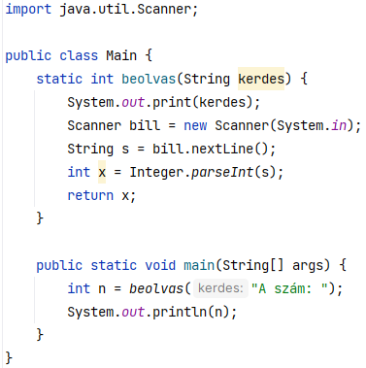
Próbáld ki úgy hogy egy számot írsz be, és úgy, hogy szöveget! Mit tapasztalsz szöveg esetén?
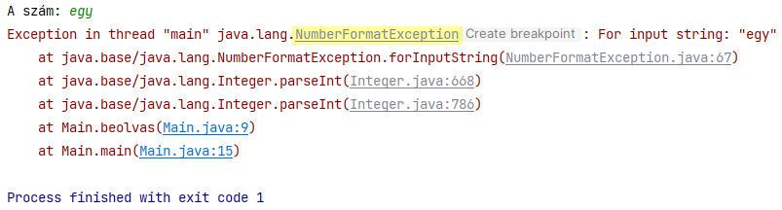
A kivételt az Integer.parseInt metódus okozhatja, ha nem tudja számmá alakítani a beolvasott stringet.
Minden kivétel egy objektum, amelyet egy osztály ír le. Az alsó ábrán kiemeltük ennek a nevét (NumberFormatException).
Kétféle kivétel van. Az egyik, amit nem kötelező kezelnünk, mint a fenti példában. Ilyen esetekben a program jó megírásával elkerülhető a hiba. Például megvizsgáljuk a string tartalmát, mielőtt megpróbáljuk átalakítani. (Unchecked exception)
A kivételek másik fajtája nem kerülhető el így. Például ilyen, amikor a felhasználó rossz fájlnevet ad meg, és megpróbáljuk megnyitni. Ezeket a kivételeket kötelező kezelni a programban. (Checked exception)
Ha kivétel keletkezhet, akkor minden metódusnak kötelező azt kezelni vagy továbbadni:
- Vagy a metódus (amelyben a kivétel történhet) fejlécében, a paraméterek után jelezzük, hogy milyen kivétel fordulhat elő. Ekkor a metódus továbbadja a kivételt az őt hívó metódusnak (vagy a main metódus esetén a Java virtuális gépnek).
- Vagy a metódusban kezeljük a kivételt. Ez úgy történik, hogy azokat az utasításokat, amelyek kivételt okozhatnak, egy try utasításba tesszük, és utána egy catch ágban megadjuk, hogy mi történjen hiba esetén. (Egy elágazásra hasonlít.)
Bár a számmmá alakításnál bekövetkező hibát nem kötelező kezelni, mi megnézzük, hogyan lehet.
Először el kell dönteni, hogy hol szeretnénk kezelni a kivételt:
- Az egyik lehetőség, hogy a beolvas metódusban kezeljük a kivételt egy try-catch szerkezettel.
- A másik lehetőség, hogy a beolvas metódus csak továbbadja a kivételt a main metódusnak, és ott végezzük el a hibakezelést. Mi most ezt fogjuk tenni.
- A main metódus fejlécében is továbbadhatnánk a kivételt. Hiba esetén ugyanúgy leállna a program, mintha nem lenne hibakezelés.
Módosítsd a programot az alábbiak szerint:
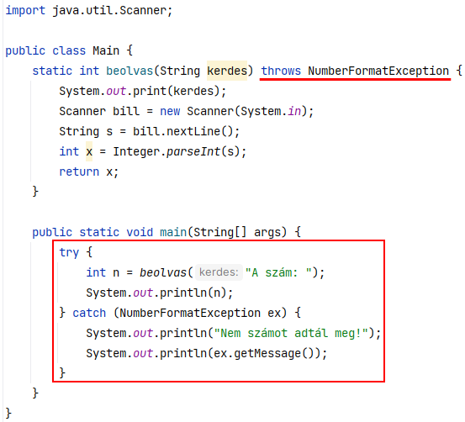
A beolvas metódusban az aláhúzott rész jelzi, hogy NumberFormatException kivétel keletkezhet, és ezt a metódus továbbadja az őt hívó metódusnak. Ez most a main metódus. Ez vagy kezeli a kapott kivételt, vagy szintén továbbadhatja.
A main metódusban a try-catch szerkezet segítségével kezeljük a kivételt. A program megpróbálja végrehajtani a try ágban lévő parancsokat. Ha nem sikerül, akkor átugrik a catch ágba, és az ott lévő parancsokkal folytatja. A kivételeknek általában van egy getMessage nevű metódusuk, amellyel a kivetelhez tartozó hibaüzenetet lehet megkapni.
Többféle kivételt is megadhatnánk egymás utáni catch ágakkal, és akkor a megfelelő kivételre ugrana a program, de erre most nincs szükség.
Próbáld ki a programot jó és rossz bemenő adattal is!


